NAMA : Naufal Dira Agustian
NIM : 2211533011
JUDUL : connect to json

- Koneksi ke API Menggunakan Volley

package id.my.naufal.connecttojson;
import android.os.Bundle;
import android.util.Log;
import androidx.activity.EdgeToEdge;
import androidx.appcompat.app.AppCompatActivity;
import androidx.core.graphics.Insets;
import androidx.core.view.ViewCompat;
import androidx.core.view.WindowInsetsCompat;
import com.android.volley.Request;
import com.android.volley.RequestQueue;
import com.android.volley.Response;
import com.android.volley.VolleyError;
import com.android.volley.toolbox.JsonObjectRequest;
import com.android.volley.toolbox.Volley;
import org.json.JSONObject;
public class MainActivity extends AppCompatActivity {
// buat variable vollet untuk mengirim request ke json
RequestQueue requestQueue;
String base_url = "http://localhost/BELAJAR_API/costumer.php?Content-Type=application/json";
@Override
protected void onCreate(Bundle savedInstanceState) {
super.onCreate(savedInstanceState);
EdgeToEdge.enable(this);
setContentView(R.layout.activity_main);
ViewCompat.setOnApplyWindowInsetsListener(findViewById(R.id.main), (v, insets) -> {
Insets systemBars = insets.getInsets(WindowInsetsCompat.Type.systemBars());
v.setPadding(systemBars.left, systemBars.top, systemBars.right, systemBars.bottom);
return insets;
});
requestQueue = Volley.newRequestQueue(this);
getData();
}
private void getData() {
JsonObjectRequest jsonObjectRequest = new JsonObjectRequest(Request.Method.GET, base_url, null, new Response.Listener<JSONObject>() {
@Override
public void onResponse(JSONObject jsonObject) {
Log.i("data_customer", jsonObject.toString());
}
}, new Response.ErrorListener() {
@Override
public void onErrorResponse(VolleyError VolleyError) {
}
});
requestQueue.add(jsonObjectRequest);
}
}
Kode di atas adalah implementasi Android untuk melakukan koneksi ke API menggunakan pustaka Volley. Kelas utama, MainActivity, mengatur antarmuka dan memulai proses pengambilan data dari API. Dalam metode onCreate, aktivitas mengatur tata letak menggunakan setContentView dan mengaktifkan fitur Edge-to-Edge dengan EdgeToEdge.enable(this). Listener untuk WindowInsets digunakan untuk menyesuaikan padding agar tata letak kompatibel dengan sistem bar.
Pustaka Volley diinisialisasi dengan Volley.newRequestQueue(this) untuk menangani permintaan HTTP. Metode getData() digunakan untuk mengirim permintaan GET ke URL API yang didefinisikan dalam variabel base_url. Permintaan dilakukan menggunakan objek JsonObjectRequest, yang mengambil data JSON dari server. Jika permintaan berhasil, responsnya dicatat dalam log menggunakan Log.i. Namun, jika terjadi kesalahan, tanggapan kesalahan akan diterima melalui onErrorResponse, meskipun penanganan kesalahan belum diimplementasikan.
URL API yang digunakan dalam kode

(http://localhost/BELAJAR_API/costumer.php?Content-Type=application/json)
tampaknya menunjuk ke server lokal, sehingga kode ini perlu dijalankan dalam lingkungan yang dapat mengakses server lokal tersebut, seperti emulator dengan server lokal aktif.

- Penjelasan Cara Menggunakan Tampilan Postman

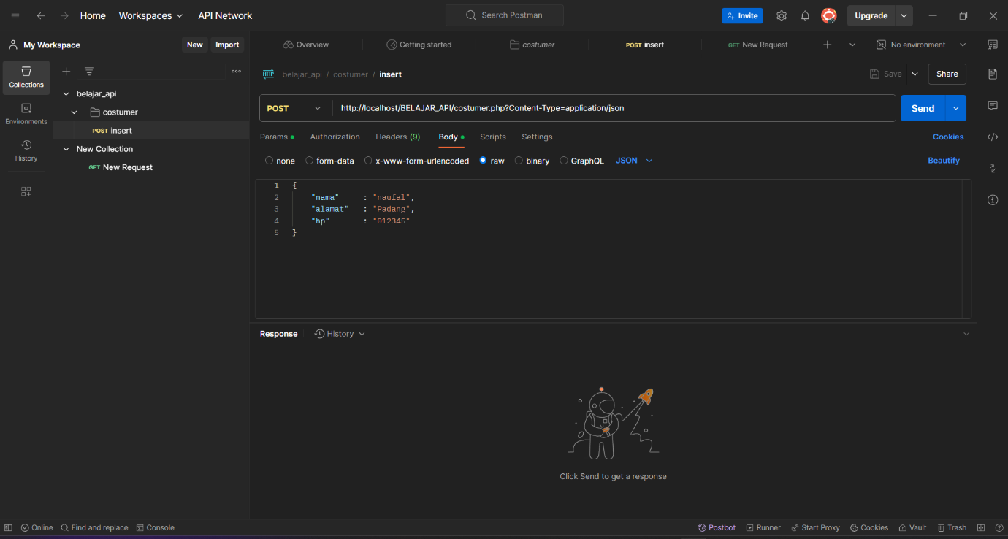Pada tampilan Postman yang ditunjukkan, Anda sedang melakukan permintaan API dengan metode POST ke endpoint

http://localhost/BELAJAR_API/costumer.php?Content Type=application/json.
Di bagian Body, Anda mengirimkan data dalam format JSON dengan tiga atribut, yaitu nama dengan nilai "naufal", alamat dengan nilai "Padang", dan hp dengan nilai "012345". Untuk menggunakan tampilan ini:
- Metode HTTP: Pilih metode HTTP yang diinginkan dari menu dropdown, misalnya POST, GET, PUT, atau DELETE. Pada contoh ini, metode yang dipilih adalah POST.
- Endpoint URL: Masukkan URL API yang akan diakses pada kolom input di sebelah metode HTTP. URL dalam tampilan ini menunjuk ke server lokal (localhost).
- Header: Anda dapat menambahkan header khusus (misalnya, jenis konten) pada tab Headers untuk memastikan API memahami permintaan Anda. Pada contoh ini, header Content-Type digunakan dengan nilai application/json.
- Body: Pilih tab Body untuk menentukan data yang akan dikirim dalam permintaan. Pilih opsi raw dan format data sebagai JSON (dapat dipilih dari menu dropdown). Masukkan data JSON yang ingin dikirim, seperti dalam contoh:
{
"nama": "naufal",
"alamat": "Padang",
"hp": "012345"
}
- Kirim Permintaan: Klik tombol Send untuk mengirimkan permintaan ke server. Respon dari server akan muncul di bagian Response di bawahnya.
- Riwayat Permintaan: Anda dapat melihat permintaan sebelumnya pada bagian History untuk referensi atau penggunaan ulang.
Tampilan ini berguna untuk menguji endpoint API secara langsung dengan berbagai metode, parameter, dan payload data. Pastikan server lokal atau endpoint yang dituju aktif dan dapat diakses agar permintaan berhasil.
- Kode Pada Visual Studio Code
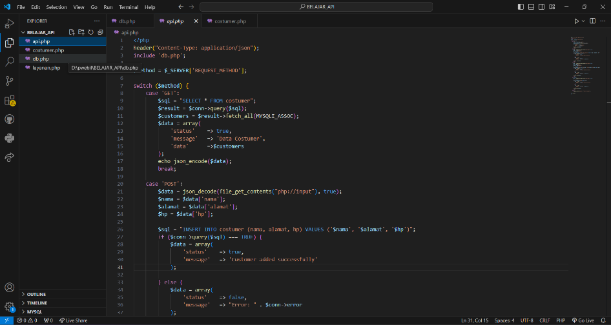

Kode PHP pada tampilan VS Code adalah sebuah API yang berfungsi menangani permintaan HTTP dengan metode GET dan POST untuk tabel costumer di database. API ini mengatur header respons sebagai JSON dan menggunakan file db.php untuk menghubungkan ke database. Jika menerima permintaan GET, API akan mengeksekusi query SQL untuk mengambil seluruh data dari tabel costumer, lalu mengembalikannya dalam format JSON dengan atribut status, message, dan data. Jika menerima permintaan POST, data JSON yang dikirimkan klien akan diambil, di-decode, dan dimasukkan ke tabel costumer menggunakan query SQL INSERT. Respons keberhasilan atau kegagalan juga dikembalikan dalam format JSON, dengan informasi status dan pesan yang sesuai. API ini dirancang untuk membaca data dan menambahkan data baru ke dalam tabel costumer, memastikan responsnya sesuai dengan standar JSON untuk komunikasi dengan klien.

- Local Host DataBase
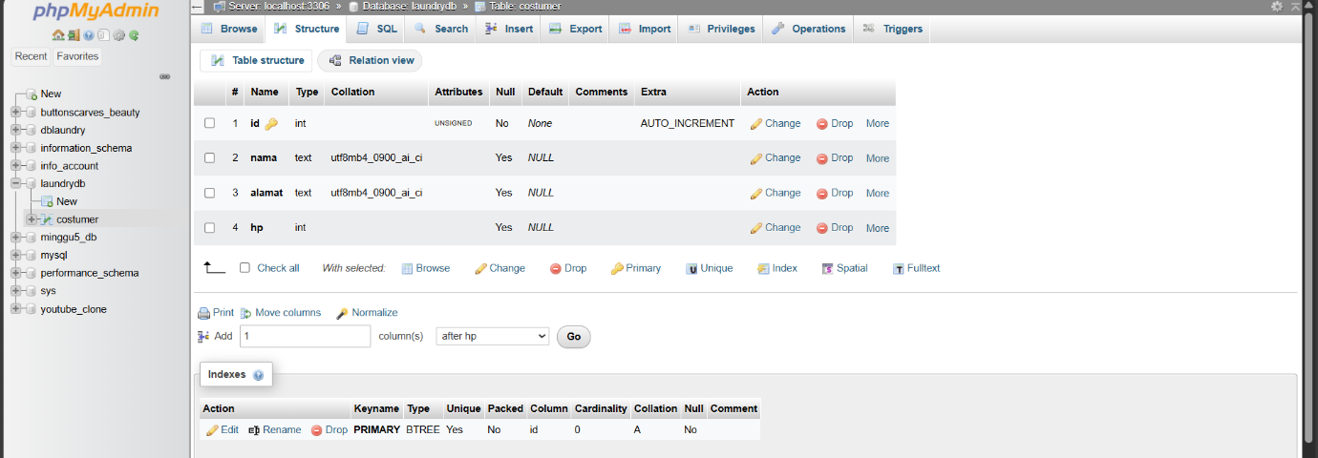

Tabel costumer dalam database laundrydb, yang terlihat di phpMyAdmin, berisi struktur data dengan empat kolom. Kolom pertama adalah id, bertipe INT, yang berfungsi sebagai primary key dan memiliki atribut AUTO_INCREMENT, sehingga nilainya akan meningkat otomatis untuk setiap entri baru. Kolom kedua adalah nama, bertipe TEXT, yang digunakan untuk menyimpan nama pelanggan. Kolom ketiga adalah alamat, juga bertipe TEXT, digunakan untuk menyimpan alamat pelanggan. Kolom keempat adalah hp, bertipe INT, yang digunakan untuk menyimpan nomor telepon pelanggan. Semua kolom selain id diatur agar dapat bernilai NULL, sehingga data pelanggan dapat ditambahkan meskipun informasi tertentu tidak disediakan. Tabel ini dioptimalkan untuk mendukung operasi CRUD pada API, memungkinkan penyimpanan dan pengambilan informasi pelanggan secara terstruktur.

